|  |  |
| --- | --- |
| Grafika Komputerowa | Data: 10.04.2016r. |
| Ćwiczenie nr 9  Autor: **Maciej Sawicki** | Prowadzący:  Dr Inż. Teodora Dmitrova-Grekow |

Środowisko implementacji ćwiczenia:

* Java w wersji 1.8.0_51
* NetBeans IDE w wersji 8.1 (Build 201510222201)
* Windows 10 Educational

Uruchomienie:

Aby uruchomić program, należy otworzyć plik o nazwie „Grafika Komputerowa.jar” znajdujący się w folderze „bin”.

Użycie transformacji:

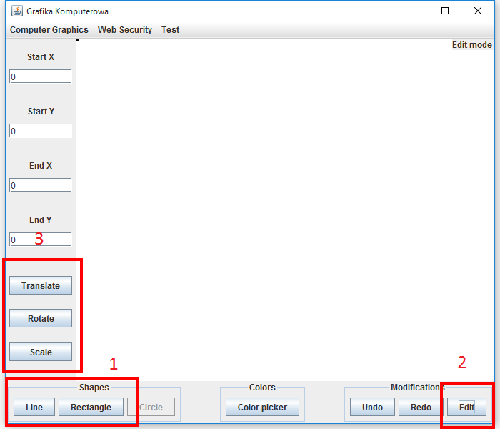

Aby użyć transformacji należy wybrać jeden z dostępnych prymitywów (na rysunku zaznaczone numerem 1). Następnie należy wejść w menu „Edit” (numer 2), po którego kliknięciu wyświetli się menu edycji po lewej stronie. Następnie należy wybrać dostępne formy transformacji.

Translate:

Aby użyć translacji należy przeciągnąć myszką ostatnio narysowany prymityw.

Rotate:

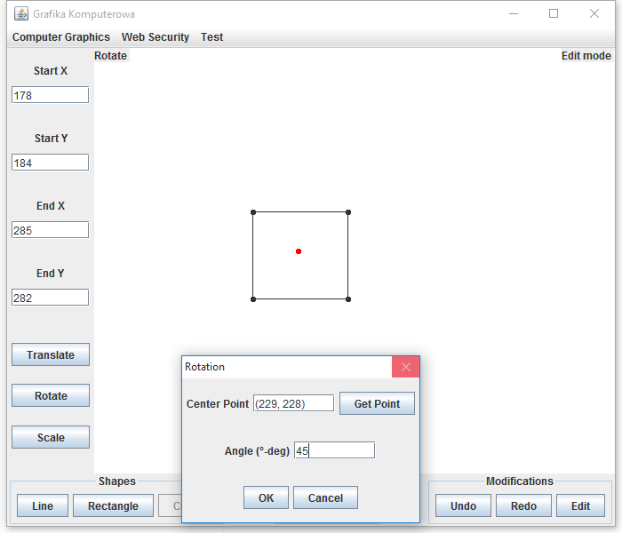

Po wybraniu trybu rotacji należy ustalić punkt, według którego będzie obracany prymityw. Aby to uczynić, należy nacisnąć przycisk „Get Point” w nowo otwartym oknie dialogowym, a następnie wybrać punkt klikając na niego. Po poprawnym ustaleniu punktu na jego miejscu pojawi się czerwona kropka. Następnie należy wypisać kąt obrotu wyrażony w stopniach i nacisnąć przycisk „OK”. Aby wyjść z trybu rotacji należy zamknąć okno dialogowe rotacji.

Scale:

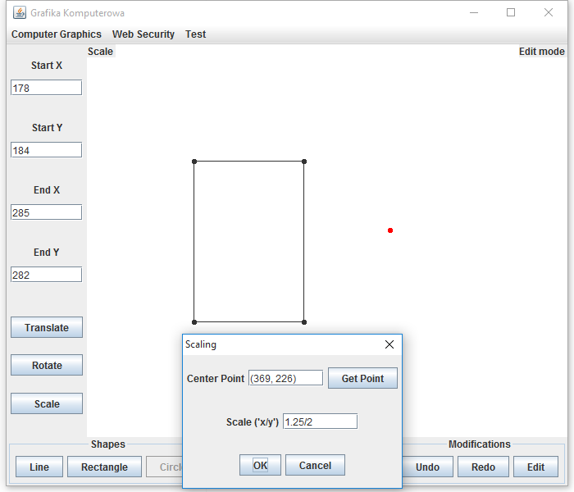

Wybranie punktu centralnego odbywa się w taki sam sposób, jak w przypadku Rotacji. Następnie należy wybrać współczynniki skalowania dla X i dla Y oddzielone znakiem: „/” (slash). Na rysunku prostokąt przeskalowany został o współczynnik 1.25 dla X, oraz 2 dla Y.